Кафедра Информатики

|  |  |  |  |  |  |  |  |  |  |  |  |  |  |
| --- | --- | --- | --- | --- | --- | --- | --- | --- | --- | --- | --- | --- | --- |
| 100 | | 1 | 2 | 3 | 4 | 5 | 6 | 7 | 8 | 9 | 10 | 11 | 12 |
|  | 90 |  |  |  |  |  |  |  |  |  |  |  |  |
|  | 80 |  |  |  |  |  |  |  |  |  |  |  |  |
|  | 70 |  |  |  |  |  |  |  |  |  |  |  |  |
|  | 60 |  |  |  |  |  |  |  |  |  |  |  |  |
|  | 50 |  |  |  |  |  |  |  |  |  |  |  |  |
|  | 40 |  |  |  |  |  |  |  |  |  |  |  |  |
|  | 30 |  |  |  |  |  |  |  |  |  |  |  |  |
|  | 20 |  |  |  |  |  |  |  |  |  |  |  |  |
|  | 10 |  |  |  |  |  |  |  |  |  |  |  |  |
|  | 0 |  |  |  |  |  |  |  |  |  |  |  |  |

**ОТЧЕТ**

|  |
| --- |
| по лабораторной работе №3 |
| «Напряжения и деформации |
| при кручении стержней» |

|  |
| --- |
| по дисциплине **Методы и средства предотвращения**  **нештатных ситуаций в ОТС**  сит |
|  |

|  |
| --- |
| 1306.558308.000 ПЗ |
| (обозначение документа) |

|  |  |  |  |  |  |  |
| --- | --- | --- | --- | --- | --- | --- |
| Группа |  |  | Фамилия И.О. | Подпись | Дата | Оценка |
| СТС-407 |  |
|  |  |
| Студент | | | Гараев Д.Н. |  |  |  |
| Консультант | | | Минасов Ш. М. |  |  |  |
| Принял | | |  |  |  |  |

Уфа – 2021 г.

**Содержание**

Введение 3

1 Ход работы 4

Заключение 9

Список литературы 10

# Введение

В работе рассматривается стержень круглого поперечного сечения (Рисунок 1), нагруженный сосредоточенными моментами, приложенными в плоскости, перпендикулярной его продольной оси.

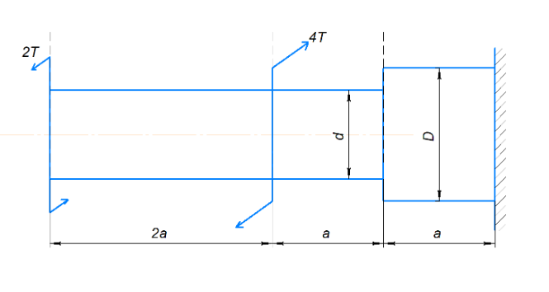

Рисунок – Расчетная схема

Для вала необходимо назначить диаметр поперечного сечения из условий прочности и жесткости. Расчет на прочность необходимо выполнить по методу допускаемых напряжений.

Таблица – Исходные данные для проектирования

|  |  |  |  |  |  |
| --- | --- | --- | --- | --- | --- |
| a, м | T, кН·м; | D:d | Rcp, МПа | [θ], %м.п | G, МПа |
| 0,55 | 7 | 1,15 | 165 | 0,45 | 0,8·105 |

# Ход работы

Для решения поставленной задачи потребуется определить сечение, в котором касательное напряжение достигает максимума, и найти тот участок вала, на котором возникает максимальный угол закручивания. Это достигается при построении эпюр крутящих моментов Т, касательных напряжений τ и углов закручивания вала φ.

Для построения эпюр крутящих моментов и касательных напряжений вал разбивается на характерные участки (Рисунок 2 – Расчетная схема, разделенная на участки), границами которых служат те сечения, где прикладываются сосредоточенные нагрузки или изменяется диаметр вала.

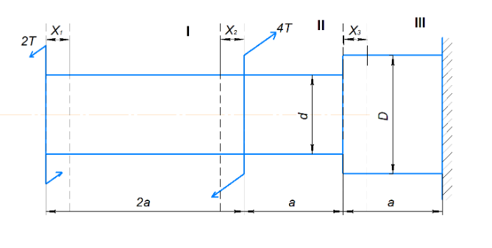

Рисунок – Расчетная схема, разделенная на участки

Сечение I (0 ≤ х1 ≤ 2а):

Значение максимального касательного напряжения в сечении может быть получено в общем виде:

$$τ_{1}=\frac{T_{1}}{W_{ρ1}}=\frac{-16⋅2T}{π⋅d^{3}}=\frac{-0,0713}{d^{3}}.$$

Сечение II (0 ≤ х2 ≤ а):

Значение максимального касательного напряжения в сечении с учетом знака внутреннего усилия может быть получено в общем виде:

$$τ_{2}=\frac{T_{2}}{W_{ρ2}}=\frac{16⋅2T}{π⋅d^{3}}=\frac{0,0713}{d^{3}}.$$

Сечение III (0 ≤ х2 ≤ а):

Выражая диаметр вала D на этом участке как D = 1,15d, получим значение напряжения:

$$τ_{3}=\frac{T_{3}}{W_{ρ3}}=\frac{16⋅2T}{π⋅(1,15)^{3}⋅d^{3}}=\frac{0,0465}{d^{3}}.$$

Максимальное (по модулю) касательное напряжение действует в сечении второго участка вала, следовательно условие прочности составляется для этого участка:

$$τ_{2}=\left|\left.τ_{max}\right||{{{\frac{0,0756}{d^{3}}}_{s}}_{s}}^{\frac{1}{3}}\right. \\ d≥\sqrt[3]{0,0756/165}=0,077м.$$

$$τ_{2}=\left|τ_{max}\right|=\frac{0,0713}{d^{3}}≤R_{ср}→d≥{\left(\frac{0,0713}{165}\right)}^{0,3}=0,0756м$$

Из условия прочности по касательным напряжениям:

d = 75,6 мм, D = 86,9 мм.

Для расчета на жесткость необходимо определить значения углов закручивания вала на каждом участке.

Абсолютный угол закручивания первого участка вала:

$$φ_{1}=\frac{T_{1}L}{3GI_{ρ1}}=\frac{-2T⋅2a⋅32}{3Gπd^{4}}=\frac{-42,67Ta}{Gπd^{4}}.$$

Относительный угол закручивания первого участка вала:

$$θ_{1}=\frac{T_{1}}{GI_{ρ1}}=\frac{-2T⋅32}{Gπd^{4}}=\frac{-64T}{Gπd^{4}}.$$

Абсолютный угол закручивания второго участка вала:

$$φ_{2}=\frac{T_{2}L}{3GI_{ρ2}}=\frac{2T⋅a⋅32}{3Gπd^{4}}=\frac{21,33Ta}{Gπd^{4}}.$$

Относительный угол закручивания второго участка вала:

$$θ_{2}=\frac{T_{2}}{GI_{ρ2}}=\frac{2T⋅32}{Gπd^{4}}=\frac{64T}{Gπd^{4}}.$$

Абсолютный угол закручивания третьего участка вала (D = 1,15d):

$$φ_{3}=\frac{T_{3}L}{3GI_{ρ3}}=\frac{2T⋅a⋅32}{3Gπ(1,15)^{4}d^{4}}=\frac{12,197Ta}{Gπd^{4}}.$$

Относительный угол закручивания третьего участка вала:

$$θ_{3}=\frac{T_{3}}{GI_{ρ3}}=\frac{2T⋅32}{Gπ(1,15)^{4}d^{4}}=\frac{36,591T}{Gπd^{4}}.$$

Построение эпюры углов закручивания следует начинать с третьего участка вала, так как в сечении, примыкающем к жесткой заделке, деформация сдвига равна 0.

Полный угол закручивания вала получаем при суммировании углов закручивания на каждом участке:

$$φ_{п}=\sum{φ_{i}}; \\ φ_{п}=(-42,67+21,33+12,197)\frac{Ta}{Gπd^{4}}=12,197⋅\frac{Ta}{Gπd^{4}}.$$

Максимальный по модулю относительный угол закручивания θ2. Тогда условие жесткости:

$$θ_{2}={θ\frac{64T}{Gπd^{4}}}_{max}$$

Из условия жесткости требуемый диаметр поперечного сечения вала:

$$d≥\sqrt[4]{64T/Gπ[θ]}.$$

После подстановки численных значений в полученное выражение и перевода величины [θ] в радианы, получим:

$$d≥\sqrt[4]{64⋅7⋅10^{-3}⋅180/0,8⋅10^{5}⋅3,14^{2}⋅0,445}=0,123м.$$

По условию жесткости принято d = 123мм, тогда D = 141,54 м.

Так как размеры поперечного сечения вала, полученные из условия жесткости, больше, чем из условия прочности, окончательно назначено:

d = 123мм, D = 141,54 м.

Эпюры крутящих моментов, касательных напряжений и углов закручивания вала показаны на Рисунок 3.

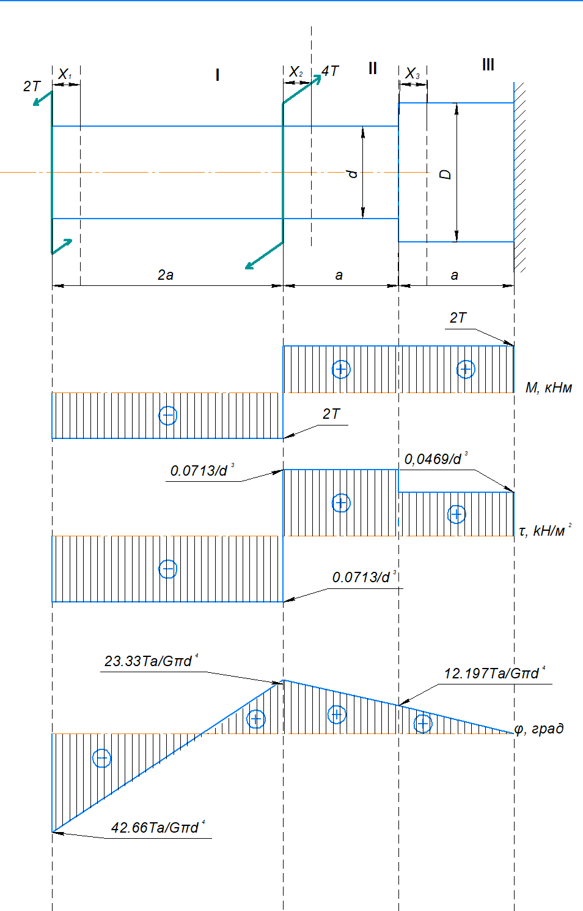

Тут вместо 23,33 будет 12+ 23. Вместо 42 будет 12 + 23 – 42.

Рисунок - Эпюры крутящих моментов, касательных напряжений и углов закручивания вала

# Заключение

В ходе выполнения лабораторной работы был рассмотрен вал, для которого было необходимо назначить диаметр поперечного сечения из условий прочности и жесткости. Расчет на прочность был выполнен по методу допускаемых напряжений. Максимальное касательное напряжение было выявлено на втором участке вала, с помощью него были рассчитаны значения d = 75,6 мм, D = 86,9 мм.

Далее размеры сечения были рассчитаны из условия жесткости, так как размеры поперечного сечения вала, полученные из условия жесткости, больше, чем из условия прочности, окончательно назначено, что d = 123мм, D = 141,54 м.

Также были построены эпюры крутящих моментов, касательных напряжений и углов закручивания вала.

# Список литературы

1. Александров А.В., Потапов В.Д., Державин Б.П. Сопротивление материалов: Учеб. Для вузов. – М.: Высш. шк., 2001 – 560 с.
2. Дарков А.В., Шпиро Г.С. Сопротивление материалов: Учеб. для вузов. – М.: Высш. шк., 1989 – 624 с.
3. Сопротивление материалов с основами теории упругости и пластичности: Учеб. для вузов/под ред. Г.С. Варданяна – М.: Издв-во АСВ, 1995 – 568 с.
4. Сопротивление материалов: Учеб. для вузов/под ред. Г.С. Писаренко – Киев: Высш. шк, 1986 – 736 с.